Ответы на Рейтинговый кроссворд №1.

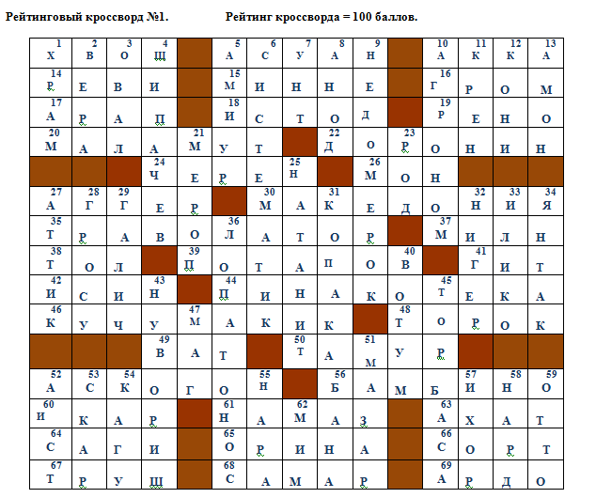

В кроссворде участники нашли дуаль. Поэтому были засчитаны ответы 26Г МИН и 23В РИД. В результате засчитаны, как правильные, ответы 21 и 22 буквы «О» .
Ошибочна дефиниция к слову 63г. Правильная дефиниция: 63. АСИЯ

Рейтинговый кроссворд № 2

В качестве очередного задания участникам Рейтингового турнира предлагается для решения файндворд.
В сетке файндворда слова расположены в обоих направлениях по вертикалям, горизонта- лям и диагоналям. Необходимо найти слова по заданным дефинициям. Длина слов в сетке файндворда минимум 5 и максимум 10 букв. Все искомые слова расположены в алфавитном порядке. При отправке ответов все найденные слова необходимо написать рядом с дефиницией. Рейтинг за полное решение файндворда 100 баллов.
За каждое ненайденное слово - 2 балла
Внимание! В качестве ответа участник должен выслать ответы до 20.00 19.09. 2019 г

А | Б | Д | И | К | Е | Н | А | Д | Е | Н | А | У | Т
К | А | Л | И | К | О | К | И | В | А | К | У | Н | И
И | Р | Т | С | А | К | П | А | Т | Н | О | А | н/к | Н
В | А | Х | Н | О | Л | А | Н | А | Т | Т | В | У | Т
О | Н | А | Р | А | В | О | Л | Ё | С | О | В | О | Н
Х | И | Д | З | И | К | А | Т | А | Н | Г | Н | А | Е
О | К | И | Н | Ь | Л | А | К | С | Д | О | Ф | А | Р
М | У | Р | Л | А | Т | А | Р | Т | И | Н | К | А | Д
М | В | А | Р | И | С | П | Е | Е | Е | Р | А | У | Н
А | М | Б | А | Н | О | Г | А | Р | Д | Н | А | М | А

1. Казахское имя, означающее «Раб изобилия».
2. Город в Германии.
3. Соглашение, договор (устар.).
4. Персонаж пьесы «Тит Андроник».
5. Магнитно-твёрдый сплав.
6. Денежный штраф.
7. Чиновник во времена династии Цин.
8. Короткометражный фильм Ф.-Р. Лабарта.
9. Персонаж романов Степана Мазура.
10. Уругвайский футболист, двукратный чемпион Олимпийских игр.
11. Отец Ликурга.
12. Бельгийская мера ёмкости (устар.).
13. Лодка у коряков (по Крашенинникову).
14. Бык-Звезда из произведения Кэтрин Валенте.
15. Вымершее бечуанское племя.
16. Ягнёнок в псковских говорах.
17. Город в Иапигии.
18. Итальянский поэт 18 века.
19. Автор книги «100 знаменитых тиранов».
20. «Сукно» на языке русских офеней
21. Один из диалектов языка урду.
22. Группа островов в Красном море.
23. Автор пьесы «Посмотри в глаза».
24. Забайкальский кузнечик
25. Орлячок.
26. Мухафаза в Омане.
27. Город-порт в Японии
28. «Соловей поэзии» в индийской литературе.
29. Автор оперы «Светлана».
30. Декоративная порода аквариумной «золотой рыбки».
31. Главный герой детской книги Э. Межелайтиса.
32. Столица Северо-Американского государства
33. Народ в Юго-Восточной Азии.
34. Школа укиё-э.
35. Мера скошеного хлеба.
36. Придуманная страна из рассказа С. Кинга «Банка с вареньем».
37. Известный канадский писатель-юморист.
38. Короткая стрижка (устар.).
39. «Карта» Вселенной в буддизме.
40. Хозяйственная федерация в Испании
41. Бог-творец в мифологии шона.
42. Большой винт.
43. В полесских говорах. верхний венец сруба, на котором крепяться стропила
44. Советский химик, лауреат Государственных премий.
45. Характеристика мужичка у Н. Некрасова.
46. Ползучее растение с голубыми цветками из Южной Америки.
47. Французский актёр, обладататель дух премий Сезар.
48. Священное знамя норманнов.
49. Французский архитектор (1884-1975).
50. Регион в составе Ахеменидской державы
51. Создатель города-парка Марианске-Лазне
52. Дополнительные нити в крестецкой вышивке.
53. Небольшой бутерброд.
54. Имя юной актрисы, сыгравшей в фильме «Бабушка для всех».
55. Композитор, награждённый Орденом Канады.
56. Персонаж романа Г. Мелвилла «Ому».
57. Бородатый злой персонаж в танцевальном жанре «катхакали».
58. Японский хореограф хорошо знакомый с запрещённым цветом.
59. Японский мастер по металлу 18 в. ... Токусай.
.

.

